习题1
一、填空题
1、信源发送的消息由4个不同的符号组成，发送时每个符号用两位二进制编码脉冲表示，每个二进制脉冲的宽度为0.5 ms，则码元速率为 1 kBd 。如果各符号出现的概率相等，则信息速率为 2 kbit/s 。
2、某一数字传输系统在1s内传送的信息量为1600 bit，且传送时各码元统计独立等概。如果该系统采用二进制传输，则码元速率为 1600 Bd ；如果改为256进制传输，假设每个256进制码元相对独立等概，则一分钟传送 12000 个码元。
3、已知某数字传输系统的频带利用率η_{s}=1.5Bd/Hz，系统的传输带宽B=1kHz，则该系统的码元速率为 1.5 kBd ；若该系统以16进制码元等概传送消息，则一分钟传送的信息量为 360kbit 。
4、一个二进制数字通信系统的误码率为10⁻⁶，已知码元速率为10 kBd，则连续发送一小时，接收端共接收到 36 个错误码元。
5、某通信系统在1ms时间内传输了10个二进制码元，则码元传输速率是 10 kBd ，若该系统在1s内传输了4个错误码元，则误码率为 4×10⁻⁴ 。

二、简单分析题
1、总结采用多进制传输有何优点。
答：在码元速率和频带利用率一定的前提下，采用多进制传输可以提高信息速率；
在信息速率一定的前提下，采用多进制传输可以降低码元速率，从而降低对传输系统带宽的要求。

2、如何综合描述数字通信系统的有效性？
答：数字通信系统的有效性用传输速率和频带利用率来衡量。
在系统带宽一定的前提下，传输速率（码元速率和信息速率）越高，系统的有效性好；
在相同的传输速率下，传输所占用的系统带宽越小，有效性越好。
综合衡量，数字通信系统的频带利用率越高，有效性越好。

3、如图所示两个模拟信号f₁(t)和f₂(t)的频谱，分别分析两个信号中含有哪些频率分量?信号的带宽为多少？写出两个信号的时间表达式。
F₁(jω)
0 20π ω/(rad/s)
2π
π

F₂(jω)
0 200π 260π 320π ω/(rad/s)
2π
π

答：信号f₁(t)中含有直流分量和频率为10Hz的交流分量，带宽为10Hz，其时间表达式为
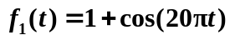
信号f₂(t)中含有频率分别为100Hz、130Hz和160Hz的三个交流分量，带宽为60Hz，其时间表达式为

4、已知信号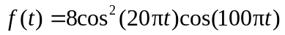，分析并画出其频谱图。
答：
则频谱图如图所示。
F (jω)
0 60π 100π 140π ω/(rad/s)
4π
2π

三、综合分析计算题
1、如图所示信号f₁(t)。
（1）用傅里叶变换的定义求f₁(t)的频谱F₁(jω)；
（2）粗略画出该信号的频谱波形，图上要标出关键参数。
（3）已知f₂(t)=f₁(t)cos2π×10⁴t，用傅里叶变换的性质求其频谱F₂(jω)，并粗略画出其波形。
解 （1）根据傅里叶变换的定义得到
-1 0 1 t/ms
10
f1(t)
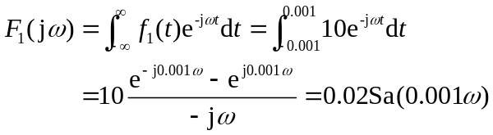
（2）幅度谱
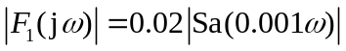
其波形如图所示。
F₁(jω)
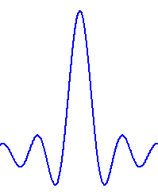
0.02

1
0 2 ω /1000π (rad/s)

（3）根据傅里叶变换的频移性质得到
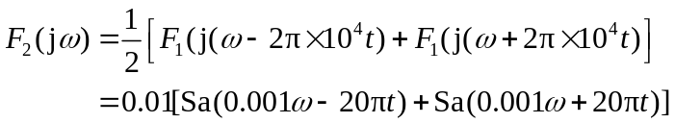
F₂(jω)
-20 0 19 20 21 ω/1000π (rad/s)
0.01

2、如图（a）所示系统，其中滤波器的频率特性H(jω)如图（b）所示，f(t)=cos20πt，c(t)=cos100πt。
（1）分析并画出图中a、b点信号和y(t)的频谱。
（2）求输出信号y(t)的时间表达式。

2
H(jω)
H(jω)
a
b
c
y(t)
f(t)

c(t)
-90π 0 90π ω
c(t)
- （b）

解 （1）各信号频谱如图所示。
0 80π ω
0 80π 120π ω
π/2
a
π
-20π 0 20π ω
π
F(jω)
Y(jω)
0 80π 100π 120π ω
π/2
b
π

（2）由Y(jω)取傅里叶反变换得到 